浅谈多媒体在高中数学教学中的应用
山东省莱西市第一中学 郝龙来 高中数学
摘要：实行多媒体辅助教学，可以让多媒体的最佳效果完全深入课堂，增大课堂容量、提高课堂效益、活跃课堂气氛、提高学生学习的兴趣．数学是一门比较抽象、逻辑性特别强的学科，在课堂中合理的运用多媒体技术可以帮助学生理解一些抽象的知识，优化课堂结构，使枯燥的数学课堂变得丰富多彩，让学生在快乐中学习。 数学是一门集数形关系于一身的学科，而多媒体教学的交互性、可控制性、大容量性、快速灵活性，正好符合数学教学的要求，因此在在高中数学课堂教学中，合理运用多媒体进行辅助教学，将大大提高课堂教学的有效性。
关键词： 运用多媒体 优化 高中数学 教学情境
新课标指出：“数学课程必须大力加强现代信息技术的应用，发挥现代信息技术对数学课程改革的积极作用，使现代信息技术成为学生学习的有效手段和工具，成为获取信息资源和开展学习交流的广阔平台”。这就是说，要将信息技术也就是多媒体等融入教学过程当中，通过改变教与学的方式、改变学生获取信息以及教师传播知识的具体形式等来实现数学教学的突破和发展。把多媒体和数学的学科特点结合起来之后，能够使数学教学的表现形式更加形象化、立体化、多样化，有利于更充分透彻的揭示数学概念的内涵，展示数学思维的过程，使数学教学收到事半功倍之效。

一、多媒体教学使数学教学化难为易
在高中数学的传统教学方式里，教师只能通过在黑板上板书、作图来传递知识，而有一些动态的数学知识的教学，教师不得不借助口头语言以及肢体语言来尽量的将这些数学知识动态化和形象化，但不得不说的是，由于受到思维的限制，学生仅仅凭空想象是不太容易充分理解这些动态的数学知识的。如此囫囵吞枣的学习，怎么能够透彻领会、熟练运用这些知识呢？ 作为学生，只有用内心的创造与体验的方法来学习数学，才能让他们对数学这门学科产生兴趣，从而真正的理解和掌握数学。多媒体教学主张把学习的主动权交给学生，利用成熟的多媒体技术，可以把许多难以用语言、文字以及肢体形态阐述的抽象概念具体化、形象化，通过将数与形有机的结合，把运动和变化展现在学生面前，化传统教学中的静为动，强化了学生的直观印象，使得学生从被动的接受知识转化为主动的想要去探究问题，去参与教学过程，从而大大激发了学生主动学习的意识，培养了学生的良好学习习惯。 因此，在数学教学中，应当充分利用多媒体教学的特点，把问的权利交给学生，把讲的机会让给学生，把做的过程也放给学生，尽可能的让学生自主探究、理解和总结，彻底改变以往的填鸭式教学模式。 例如，我们在讲产生随机数的时候，如果按照传统的教学方式，教师不得不借助口头语言和肢体语言来表达，这样的教学自然是枯燥乏味的，而如果我们借助多媒体教学的话，就可以通过图形化的方式在多媒体上将这一知识点展现出来，这样的教学方式就显得生动了许多。 另外，有些知识点传统教学方式无法把它表达出来。比如，我们在讲周期函数合成的时候，两个或者多个周期函数合成后，是否还是周期函数呢？如果是周期函数的话，类型会不会发生改变，对于这样的问题，只有通过多媒体教学来讲解才能形象、清晰、容易理解，否则，学生受制于理解能力和空间想象能力，很难理解这一知识点。
二、多媒体技术可以营造生动有趣的教学情境
许多学生在刚开始学习高中数学时感到比较困难，因而产生畏难情绪。之所以产生这种情绪，是因为数学有它独特的规律，高中数学高度抽象的数学概念，科学简洁的数学语言，极其严谨的逻辑体系，都使得相当数量的学生难以轻易理解，因而对数学学习产生了畏惧心理，久而久之，自然就对数学学习失去了兴趣。 众所周知，兴趣是最好的老师，是学生学习的最佳动力。因此，我们教师只有通过有意识的培养学生对数学的兴趣，才能更好的调动学生学习的积极性和主动性。而运用多媒体去营造生动形象的教学情境是激发学生学习兴趣、增强学生学习动力的一个有效方法。在这方面，多媒体教学有着极大的优势。 例如，教学《弧度制》时，利用多媒体研究扇形面积与半径的关系并给予证明，用数学软件或者图形计算器作图，通过改变圆上A点的位置，观察数据的变化，可以确定扇形面积与弧长的关系。A点不动，改变半径，观察数据的变化，可以确定扇形面积与半径的关系。这样通过立体图形的变化来说明一个数学道理，既直观形象，又便于理解，同时也很好地激发了学生的学习兴趣。
运用多媒体辅助教学，可以根据教材内容，把静与动合理的结合起来，通过生动有趣的画面，将枯燥乏味的静态图像转化动态图形，使得静态的知识动态化，直观生动的“催化”学生对知识的理解，有效地激发学生们探索新知识的兴趣。比如在教学“圆柱、圆锥的认识”时，可以用电脑演示圆柱的高有无数条，而圆锥的高只有一条来加深学生的印象。另外，一个长方形、一个直角三角形通过旋转，可以分别变成一个圆柱、圆锥。通过这种直观方式的教学，将那些静态的事物活动起来之后，能够帮助学生较容易的找出它们之间的联系和区别，从而提高教学质量和效率。

三、利用多媒体，可以扩充信息量、提高课堂教学的效率
现代素质教育要求每位老师在教学时要做到精讲多练，根据教学内容制作多媒体课件，可以扩充信息量、增加教学密度，一定程度上调节教学节奏，提高教学效率。例如 在教学“正弦函数的图象和性质”时，如果按传统教法，一般从作出坐标轴、12等分单位圆、作正弦线、示范讲解到最后画出图象，最起码要用去20分钟，大大浪费了有限而宝贵的教学和练习时间。而采用多媒体课件展示，不但能够形象、直观的演示了作图方法和作图过程的每一个步骤，而且可以用比较少的时间完成上述作图过程。
(1)介绍课件制作的数学原理和步骤：
1、 作直角坐标系，并在直角坐标系y轴左侧画单位圆；2、 把单位圆分成12等份；3、 作各分点关于x轴的垂线，得到对应于各角的正弦线；4、 找横坐标：把轴上从0到2π这一段分成12等份；5、 找纵坐标：把各角的正弦线向右平移，使它的起点与x轴上对应的点重合，从而得到12条正弦线的12个终点；6、 连线：用平滑的曲线将12个点依次从左至右连接起来，即得y=sinx x∈[0,2π]的图象。
（2）利用课间展示动画效果（课件制作过程略）
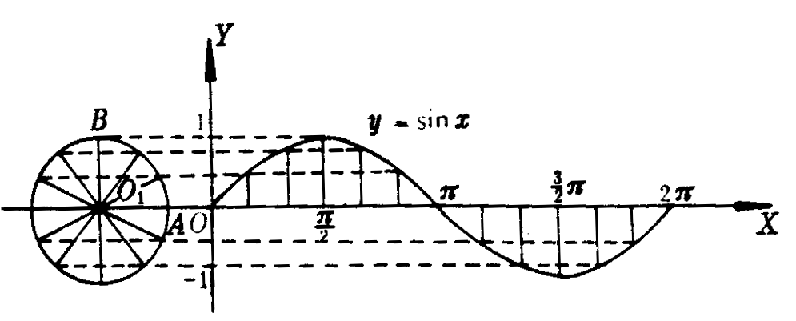
这样操作与用传统手法作出的图形相比，标准规范的图形能够给予学生很好的视觉效果。这样既提高了教学质量，又加快了教学节奏，节省了教学时间。
四、利用多媒体可以帮助学生培养和提高空间想象能力
数学教学的主要目标之一就是培养学生的空间能力。多媒体能把具体形象展示给学生，使其能从中体验形象与抽象的关系。多媒体的这一优势在学生学习立体几何时体现的尤其突出。立体几何一直就是高中数学的教学难点，被认为是培养学生空间想象能力的重要途径。学生初次接触立体几何，会遇到许多困难。因为在平面上绘制立体图形，会受到视角的影响，难以综观全局。而多媒体技术易于显示图形的形成、变化过程，可将复杂的图形分解成简单的图形，让立体图形在平面内动起来，使学生能够从不同的角度、以不同的方式去观察，领悟图形中各元素间的位置关系、度量关系和图形本身所具有的性质。例如，在设计和制作高二立体几何《圆锥的概念和性质》的课件时，就可以用几何画板制作分别以矩形的一边、直角三角形一直角边、直角梯形垂直底边的腰所在的直线为旋转轴，其余各边旋转而形成的曲面所围成的几何体的动态过程，让学生从观察动态显示过程中积极思维，然后从中抽象出圆锥的本质属性，形成概念，并用发生式定义法给圆锥下定义。这种从具体思维到抽象思维的过渡、从感性认识到理性认识的升华的良好迁移情境创设，有利于增强学生的识图能力，培养学生的空间想象能力。
五、利用实物投影解决学生板演的弊端
在数学课堂当中尤其是公开课当中，很多老师喜欢让学生到讲台板演某道题目的做法。通过这位同学的解题过程来体现这道题的重点、难点、易错点，再或是起到示范的作用。但这样做的弊端也十分明显：浪费时间，学生写粉笔字的能力比较差，花费的时间一般要是在练习本上的几倍；学生做题无法同步，到讲台上板演的学生速度较慢，所以往往是下面的同学要等台上的同学；无法起到范例的作用，我们老师让学生来板演，目的是想通过他的解题过程让大家看到这个类型的题目的正确思路和会出现的常见错误，但上来的这个同学无法全面代表整个班级学生的学习情况。这个时候我们完全可以使用实物投影而放弃传统的板演。
但是，目前在多媒体的运用中还存在一些误区。比如说在课件中过度采用一些与教学无关的图像、音乐、动画；在教学中使用多媒体技术过多，使课堂缺少情感交流；部分教师完全放弃了传统教学的板书，一节课后，没有留下如何重要的内容等。在制作课件时，教师应以学生为中心，根据教学的内容特点和学生的兴趣来制作课件；应以学生为主体，充分调动学生的积极性，激发学生的学习兴趣，培养学生由抽象变具体的能力。作为一名高中数学教师，不仅是要掌握这门技术，更重要的是合理应用这门技术，真正发挥多媒体教学在数学教学中的应用，做到物尽其用。
总之，多媒体与高中数学教学的有机结合，是数学课堂教学的一种新态势，由于它视听结合、动静结合，形象生动，能够让学生更快乐、更高效地学习，因而使用前景非常广阔。我相信，随着社会的进步和发展，多媒体一定会在未来的高中数学乃至所有学科的教学过程中，发挥更多更大的作用！

参考书目：
[1] 新课程理念 孔企平 胡松林著 东北师范大学出版社
[2] 新课程 新理念 陈旭远主编 东北师范大学出版社
[3] 激发学习兴趣艺术 刘显国著 中国林业出版社

